**РОССИЙСКИЙ УНИВЕРСИТЕТ ДРУЖБЫ НАРОДОВ**

**Факультет физико-математических и естественных наук**

**Кафедра прикладной информатики и теории вероятностей**

**Отчёт**

**по лабораторной №2**

*дисциплина: Архитектура компьютера*

Студентка: Грачева М.В.

Группа: НММбд-01-23

№ ст. билета: 1132226475

**МОСКВА**

2023 г.

**ЦЕЛЬ РАБОТЫ:**

Целью работы является изучить идеологию и применение средств контроля версий. Приобрести практические навыки по работе с системой git

**ВЫПОЛНЕНИЕ РАБОТЫ:**

Создаю учётную запись на гитхаб (Рис.1.1)



(Рис.1.1) Учётная запись

Сделаем предварительную конфигурацию git (Рис.1.2)

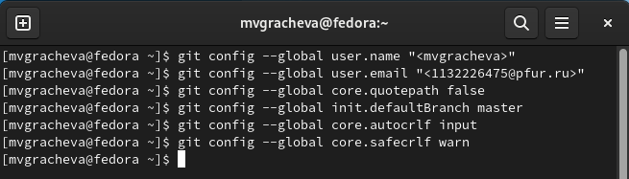

(Рис.1.2) Предварительная конфигурация

Моя виртуальная машина уже была подсоединена к github (Рис.1.3)

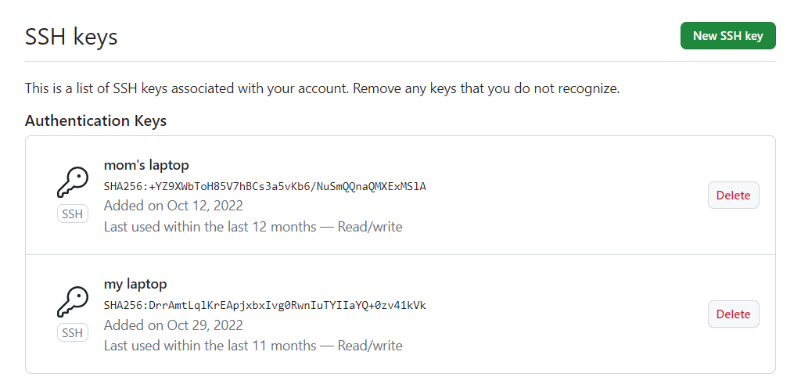

(Рис.1.3) SSH keys

Создаю иерархическую цепочку каталогов (Рис.1.4)

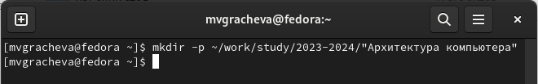

(Рис.1.4) Создание иерархической цепочки

Создаю новый репозиторий на основе шаблона (Рис.1.5)

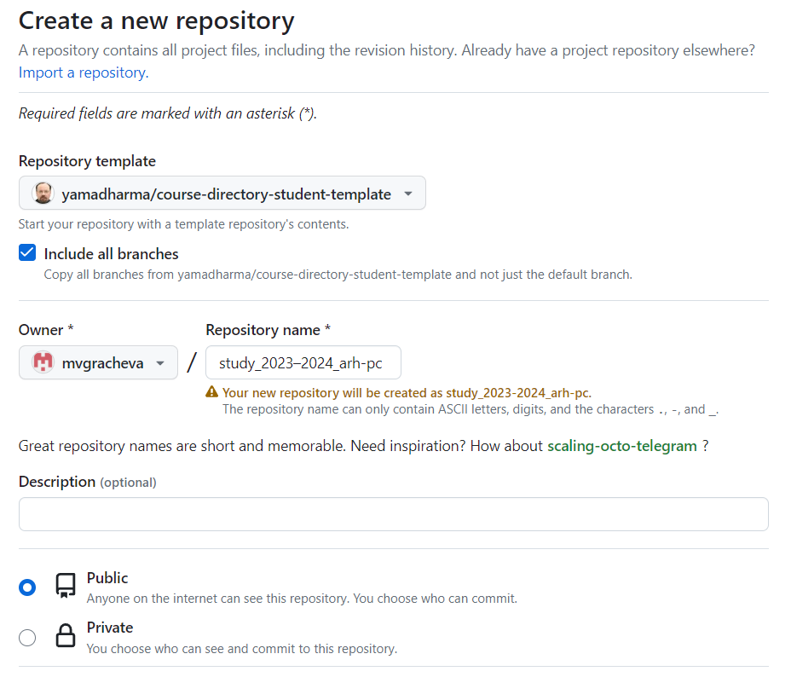

(Рис.1.5) Создание нового репозитория

Перехожу в каталог «Архитектура компьютера» (Рис.1.6)

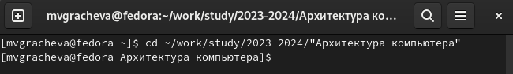

(Рис.1.6) Каталог «Архитектура компьютера»

Клонируем репозиторий (Рис.1.7)

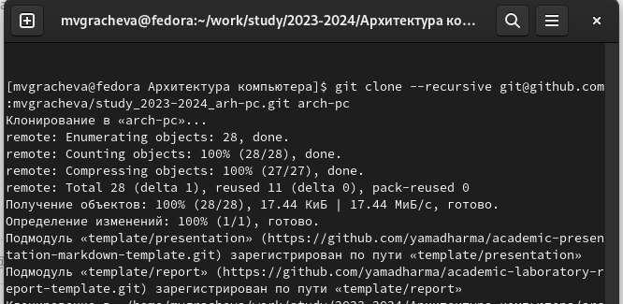

(Рис.1.7) Клонирование репозитория

Переходим в каталог arch-pc (Рис.1.8)

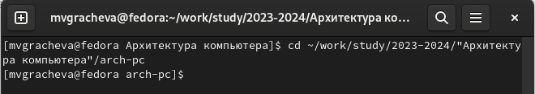

(Рис.1.8) Каталог arch-pc

Удаляем package.json (Рис.1.9)

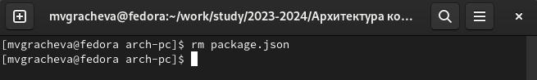

(Рис.1.9) Удаление package.json

Создаю необходимые каталоги (Рис.1.10):

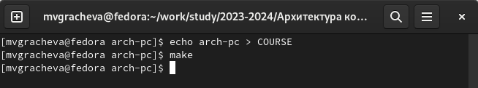

(Рис.1.10) Создание каталогов

Отправляю файлы на сервер (Рис.1.11), (Рис.1.12):

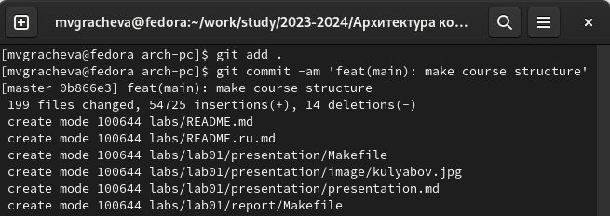

(Рис.1.11) Отправка файлов на сервер (1)

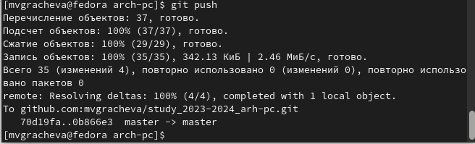

(Рис.1.12) Отправка файлов на сервер (2)

Проверяю наличие репозитория (Рис.1.13), (Рис.1.14):

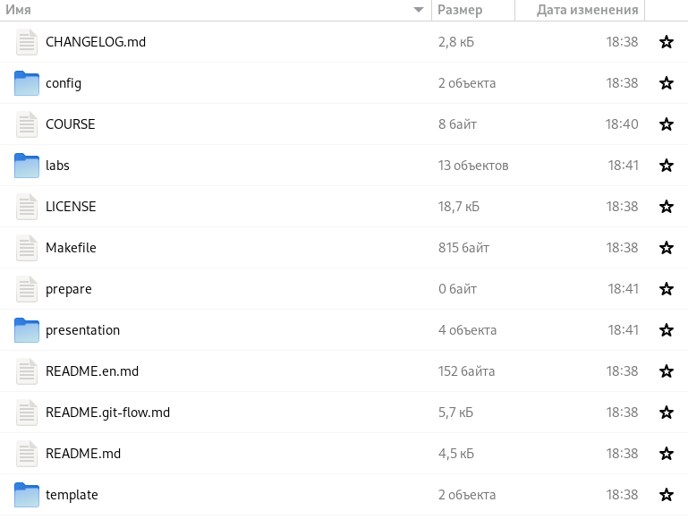

(Рис.1.13) Локальный репозиторий

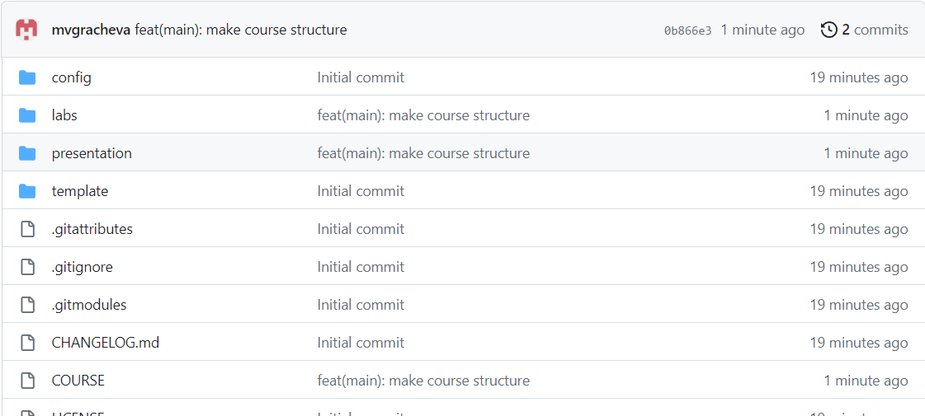

(Рис.1.14) Репозиторий в гитхаб

**ВЫВОД:**

Я изучила идеологию и применение средств контроля версий. Приобрела практические навыки по работе с системой git.